内蒙古自治区青年创新人才奖申报系统
申报单位用户操作指南

系统技术支持电话：0471-2831035
0471-3140271
0471-6928486

2020年5月

业务流程

用户注册流程
申报人注册时选择已注册的工作单位
申报人单位首先注册，成功后从申报系统入口登录后完善信息
申报人注册
申报人单位注册

2、申报、审核流程
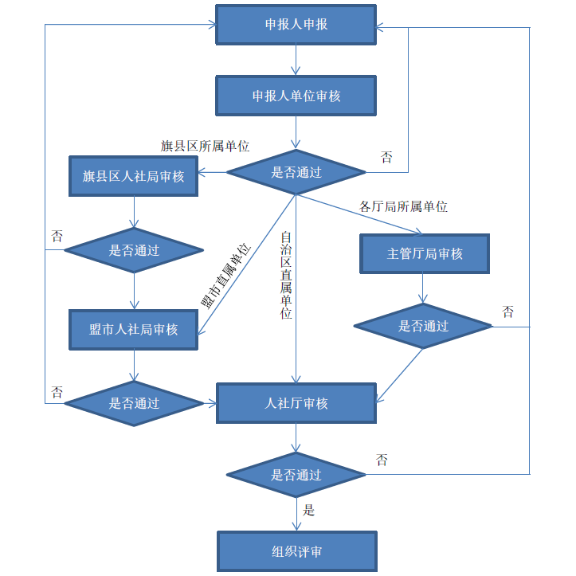

登录系统
1、访问内蒙古人才信息库www.nmgrck.cn；
2、快速通道栏目中找到“内蒙古自治区青年创新人才奖申报系统”，进入用户分类入口；
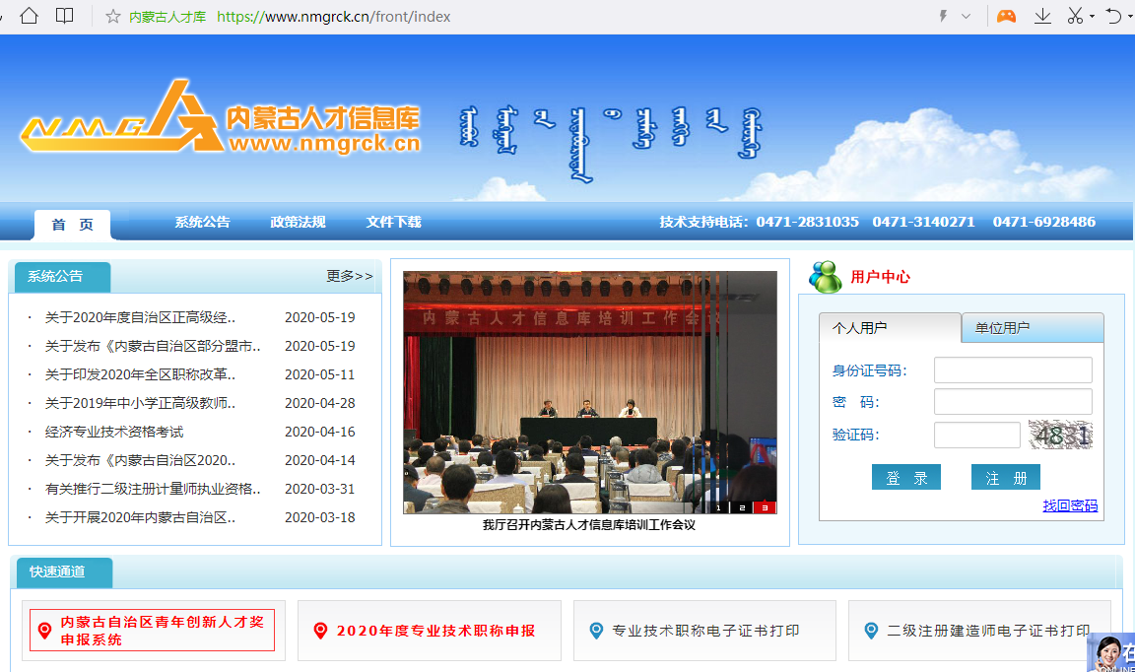
3、在分类入口点击“申报单位用户登录”，进入登录页；
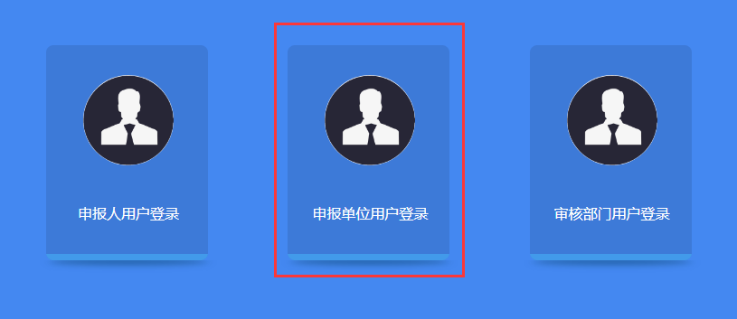
4、根据页面提示输入用户名、密码、验证码等信息，点登录；
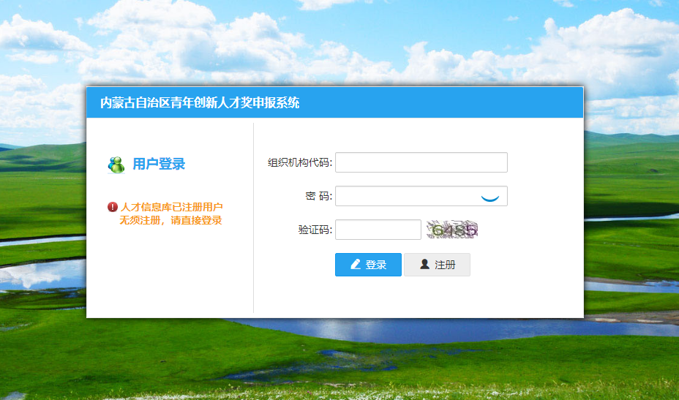
5、登录成功后如下图。
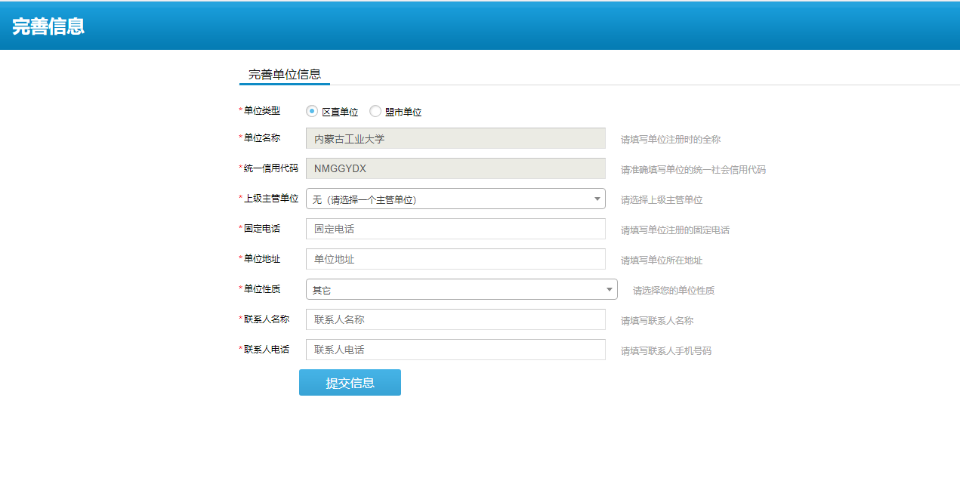
请准确选择您的上级主管单位、单位性质、填写联系人及联系方式等信息。
注：请准确选择您的上级主管单位，否则将影响申报材料审核环节。

申报信息审核
1、登录成功后，左侧菜单中点“业务管理”，再点“我的待办”，右侧显示要审核的个人信息；
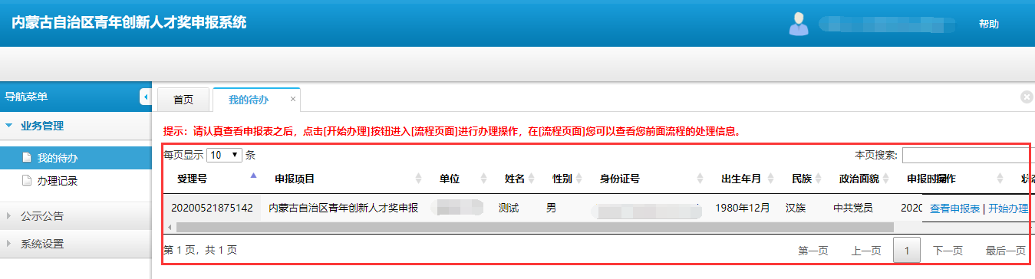
2、点查看“申报表”，如果初次使用本系统，系统提示安装pageOffice
（该安装包也可以在人才信息库首页的“文件下载”栏目中下载）
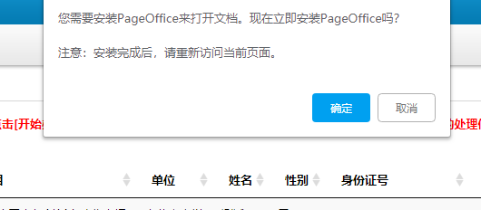
点确定后系统会下载安装文件posetup.exe，找到文件并双击开始安装
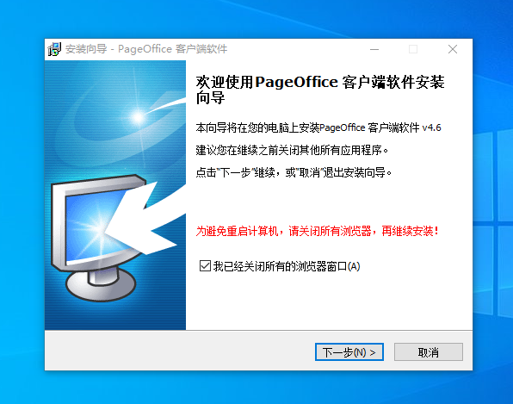
点“下一步”，再点“安装”
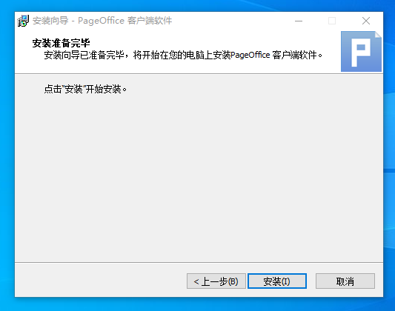
点“结束”完成安装。
3、返回到我的待办页面，点“查看申报表”
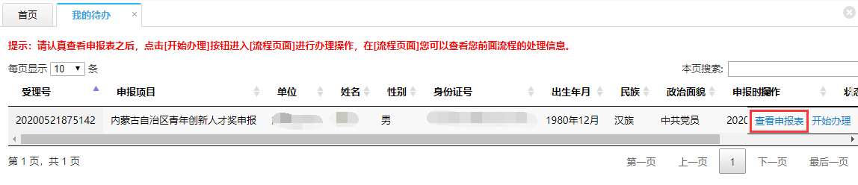
系统弹出框中勾选“始终在关联的应用中打开这些类型的链接”，点“打开POBrowse应用程序”打开申报表
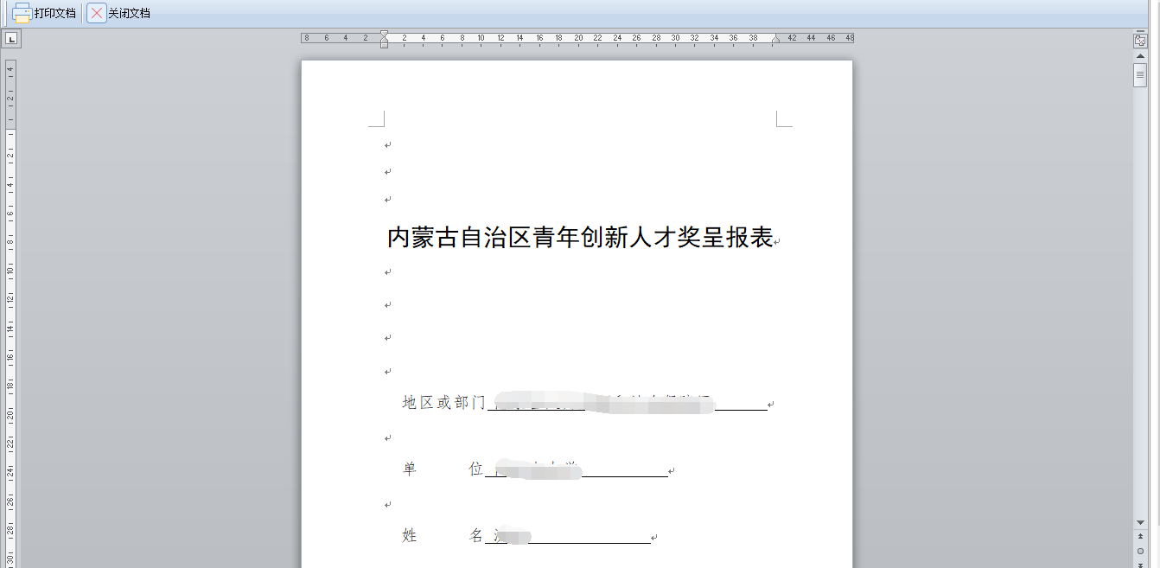
4、申报材料浏览完成后，返回到我的待办页面，点“开始办理”
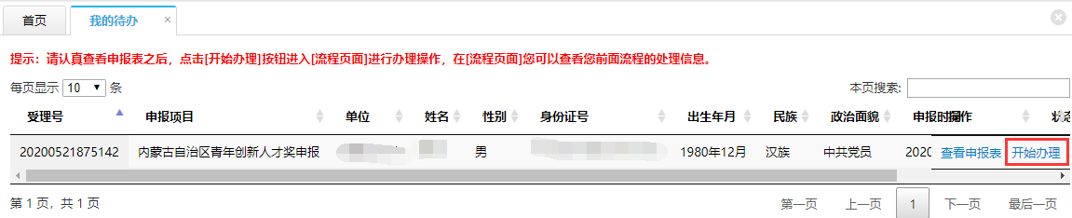
5、打开申报材料办理情况页面
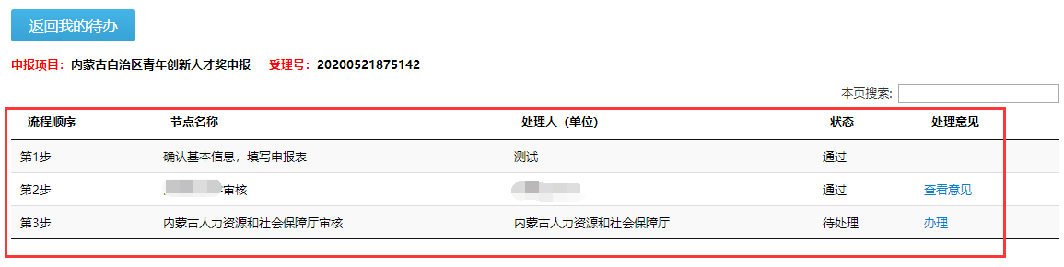
点“查看意见”可以查看对应单位或部门的审核意见
6、点“办理”进入审核结果及意见填写页面
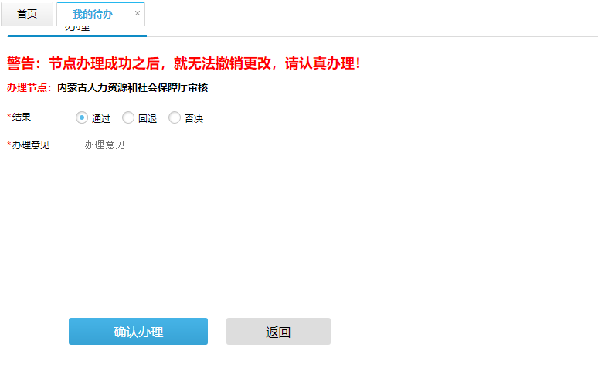
办理意见填写完成后，点“确认办理”完成该申报人的审核工作。
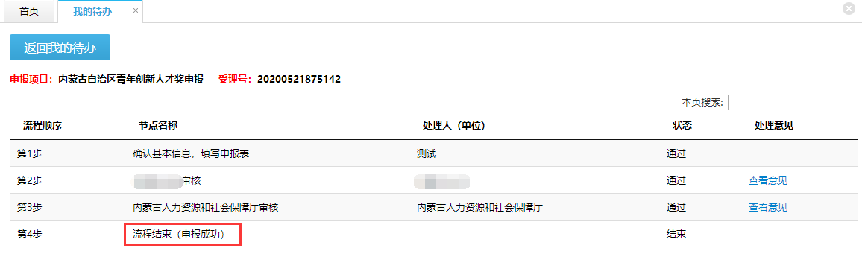

审核历史信息查看
1、左侧菜单中点“业务管理”，再点“办理记录”，右侧显示已审核的个人信息；
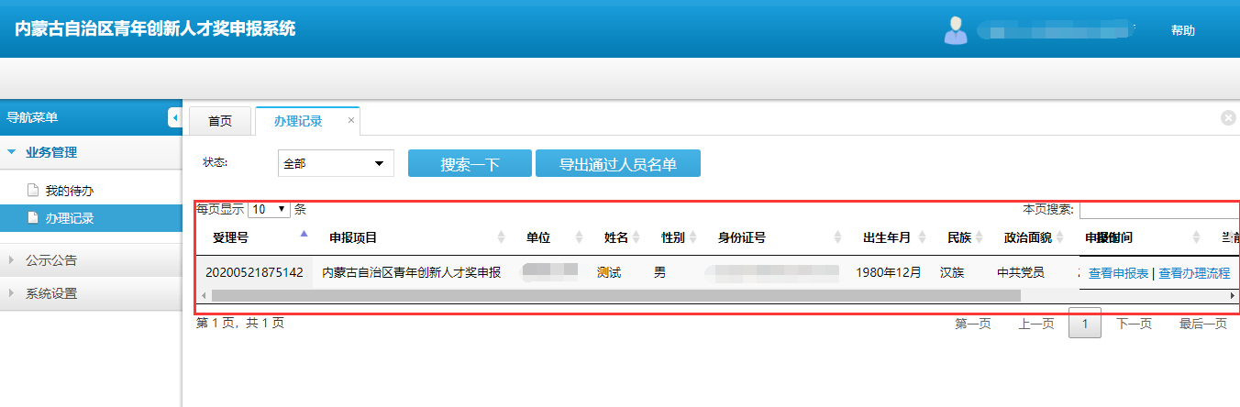
2、点“查看申报表”查看个人申报材料
3、点“查看办理流程”查看申报信息审核各环节情况
